Perfekter Auftritt an der Tankstelle
Mit Zigarren & Zigarillos hohes Ertragspotential sichern
An der Tankstelle einkaufen, Kleinigkeiten besorgen oder sich spontan etwas gönnen. Es hat sich viel getan am Sortiment der Tankstellen, die Tankstelle ist zum „Einkaufserlebnis“ geworden, aber eines ist gleich geblieben: das klassische Tabaksortiment ist der wichtigste Umsatz- und Ertragsbringer. Allen voran Zigarren und Zigarillos, sie garantieren Abverkäufe auf hohem Niveau. Eine clevere Sortimentsgestaltung und ansprechende Präsentation vorausgesetzt.

Ob Regal, Theke oder Fläche – der Platz ist knapp und begehrt. Umso wichtiger, passende Lösungen zu finden, um den Raum optimal zu nutzen und gleichzeitig die Aufmerksamkeit sprichwörtlich im Vorbeigehen zu erregen.

Grundvoraussetzung für nachhaltigen Erfolg ist eine permanente Verfügbarkeit der stärksten Marken am POS. Marktleiter, Tankstellenpächter und Shop-Betreiber können mit einem kompetenten und marktgerechten Zigarren- und Zigarillo-Sortiment nicht nur Verbrauchererwartungen erfüllen, sondern sich gegenüber ihren Kunden profilieren und damit letztlich ein hohes Umsatz- und Ertragspotential sichern.

Und natürlich profitiert jede Platzierung vom aktiven Ansprechen der Kunden. Untersuchungen an Tankstellen haben ergeben, dass durch aktives Anbieten eine 6-fache Absatzsteigerung zum Beispiel bei der Marke Independence generiert werden kann! (Quelle: USP).

Zu den „must haves“ aus dem Hause Arnold André, dem größten Zigarrenhersteller Deutschlands, zählen die Marken Clubmaster, Handelsgold, WTF! SHISHARILLO und Tropenschatz. Sie alle sprechen verschiedene Zielgruppen an, erfüllen unterschiedliche Verbraucherwünsche und sind dank intelligenter Präsentationslösungen von Arnold André allesamt aufmerksamkeitsstark in Szene zu setzen.

Zielgruppe Stammverwender: Blickfang Regal
Schnelldreher gehören ins Regal. Schnelldreher verfügen über einen hohen Bekanntheitsgrad, haben eine treue Stammkundschaft – werden also geplant gekauft - und generieren Mehrumsatz - hierzu zählen die Marken Clubmaster und Handelsgold. Die meistverkaufte Zigarre an Tankstellen, die Tropenschatz (Quelle: Nielsen), sollte ihren Stammplatz im Regal haben – natürlich in Blockbildung und ohne Vorratslücken.

Außergewöhnliche Marken wie WTF! SHISHARILLO lassen sich auch im Regal auffällig inszenieren. Fluoreszierende Warenvorschubsysteme mit „Schlagseite“ ziehen automatisch den Blick auf sich.
Bei Handelsgold ist die Sweets-Serie das Impulskaufprodukt schlechthin und findet mit seiner ganzen Aromenvielfalt – immerhin 10 Sorten! – seinen Regalplatz im Standardsortiment.
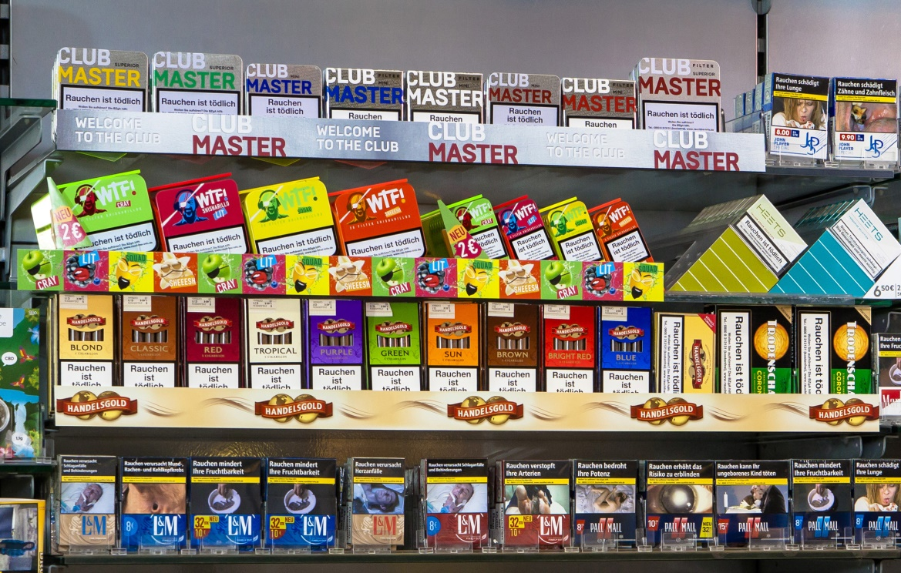

Für Besteller, neue Produkte und neue Kunden: die Theke
Mini-Zigarillos und aromatisierte Smokes stehen seit Jahren für kontinuierliches Umsatzwachstum. Deswegen gehören sie auf die Theke. Modulare Lösungen in Form von hochwertigen Plexiglas-Displays, farblich an die frisch re-designte Markenwelt von Clubmaster angepasst, sind flexibel bestückbar, langlebig und heben sich vom übrigen Portfolio deutlich ab.
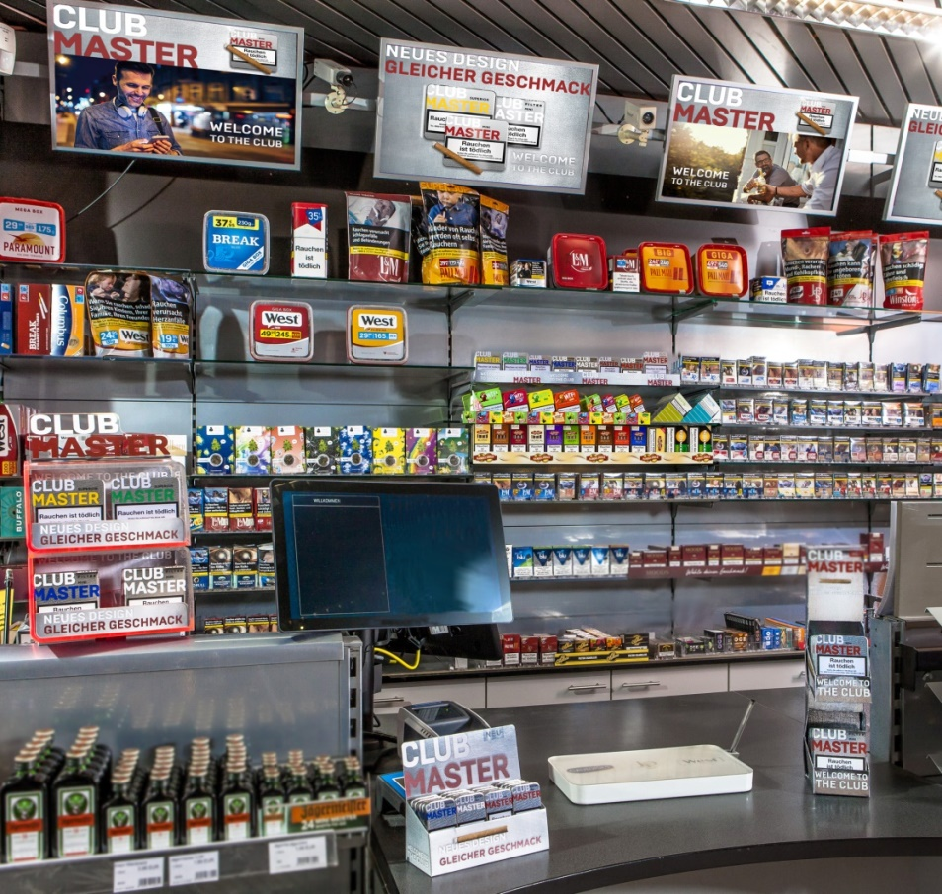
Wenn es eng wird auf der Theke helfen kleinere Displays, auch, um Impulskaufprodukte schnell auf den Tresen zu bringen.
Bunt, schrill und irgendwie anders: Impulskauforientierte Warenpräsentationen dürfen laut sein, erst Recht, wenn es sich um WTF! SHISHARILLO handelt. Der attraktive Out-of-Pocket Preis lässt sich nur schwerlich übersehen. Sich dies zu Nutzen zu machen, dürfte sich durch ein lautes Klingeln in der Kasse bezahlt machen.

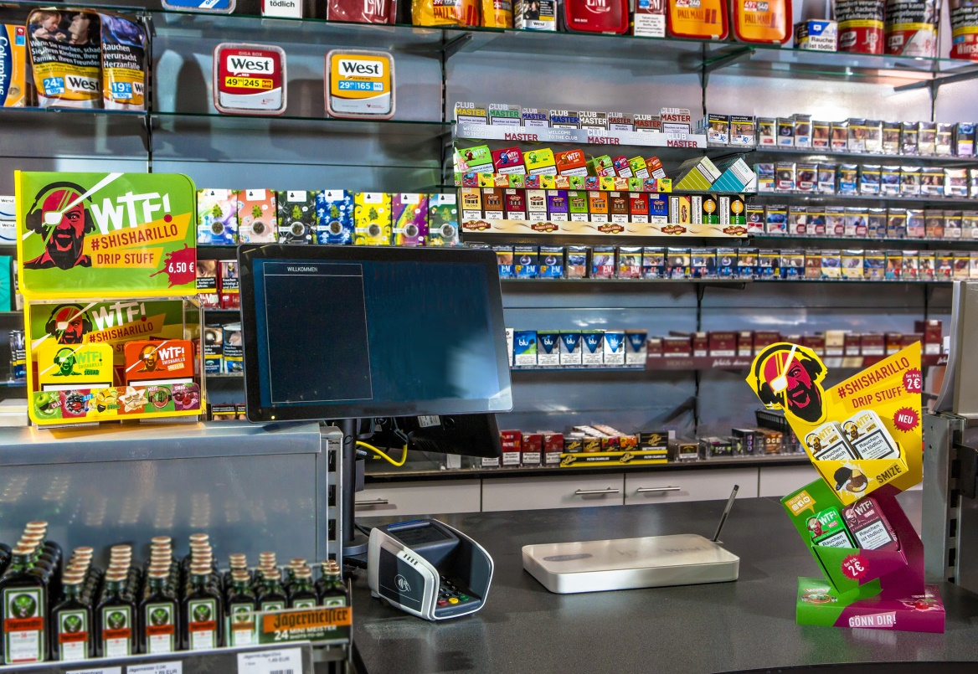

Raumnutzungskünstler: Zweitplatzierungen auf der Fläche
Wahre Raumnutzungskünstler sind Zweitplatzierungen abseits von Regal und Theke, die durch außergewöhnliche Form und Funktion Abverkaufsstärken ausspielen und nebenbei den Impulskauf forcieren. Bestes aktuelles Beispiel der WTF! SHISHARILLO Bodensteller, geschickt platziert und mit allen Aromen bestückt, lädt er zum Zugreifen und Probieren ein.
Alle POS-Lösungen sind zu ordern bei Arnold André direkt unter 05223-163-111 oder beim zuständigen Außendienstmitarbeiter, der zusätzliche Beratung für die optimale Präsentation anbietet.

Internetpräsenz:
www.arnold-andre.de

Bünde, im März 2023
Kontakt:
Beatriz Dirksen
Headware Agentur für Kommunikation GmbH
Tel. 02244-920866
Fax: 02244-920888
Email: b.dirksen@headware.de

Arnold André
Das Familien-Unternehmen mit Sitz im ostwestfälischen Bünde ist Deutschlands größter Zigarrenhersteller. Zum Portfolio gehören weltbekannte Marken wie Handelsgold, Clubmaster und WTF! Shisharillo, oder die hochwertigen, eigenen Longfiller-Marken Carlos André, Parcero, Montosa und Buena Vista. Neben dem weiteren deutschen Standort im niedersächsischen Königslutter verfügt Arnold André über Unternehmen in Frankreich und Portugal sowie ein Werk in der Dominikanischen Republik für die Fertigung von Premiumzigarren und die Veredelung von Tabakdeckblättern. Die Produkte werden weltweit in über 80 Ländern vermarktet. Arnold André wurde 1817 gegründet und ist mittlerweile in der 7. Generation im Familienbesitz. Das Unternehmen beschäftigt international 850 Mitarbeiter.

